Banskobystrický kraj - Pracovný list

Rozloha: 9 455 km²
Počet obyv.: 660-tisíc
Priem. hustota: 69 obyv. / km²
Národnosti: slovenská 83 % maďarská 12%
Vierovyznanie: rímskokatolícke
Susedné štáty: Maďarsko
Susedné kraje: Nitriansky, Trenčiansky, Žilinský, Prešovský, Košický
Kultúrne a historické regióny kraja: Hont, Tekov, Malohont, Gemer, Novohrad

Povrchové tvary: Poľana, Vtáčnik, Nízke Tatry, Štiavnické vrchy, Javorie, Slovenské rudohorie, Krupinská planina, Zvolenská kotlina, Horehronské podolie, Juhoslovenská kotlina

Rieky: Hron, Slatina, Ipeľ, Slaná, Rimava
Vodné diela: Môťová, Málinec, Ružiná, Teplý vrch
Podnebie- klimatická oblasť: teplá a mierne teplá klimatická oblasť
Chránené územia: NAPANT, NP Muránska planina, NP Veľká Fatra, NP Slovenský kras

Okresné mestá: Banská Bystrica, Žiar nad Hronom, Žarnovica, Brezno, Detva, Zvolen, Banská Štiavnica, Krupina, Revúca, Lučenec, Poltár, Rimavská Sobota, Veľký Krtíš.
Hospodárstvo kraja: poľnohospodárstvo -pšenica, kukurica, hrozno priemysel - v minulosti baníctvo Kremnica, Banská Štiavnica, drevospracujúci – Smrečina v Banskej Bystrici, hutnický – Žiar nad Hronom, Železiarne Podbrezová, potravinársky (Tauris - Rimavská Sobota, Zvolen- Zvolenská mliekareň).
Predpoklady cestovného ruchu: Banská Štiavnica, Zvolenský zámok, folklórny festival v Detve, Kremnica, Kremnické Bane- symbolický stred Európy, Šomoška – ojedinelý kamenný vodopád, pamätník SNP v Banskej Bystrici, kúpele: Brusno, Sliač, Dudince, Kováčová...
Predpoklady ekonomického rozvoja: budovanie priemyselných parkov, zlepšenie dopravy, zavlažovanie pôdy a jej lepšie využitie.

+ mapa v učebnici na strane 51

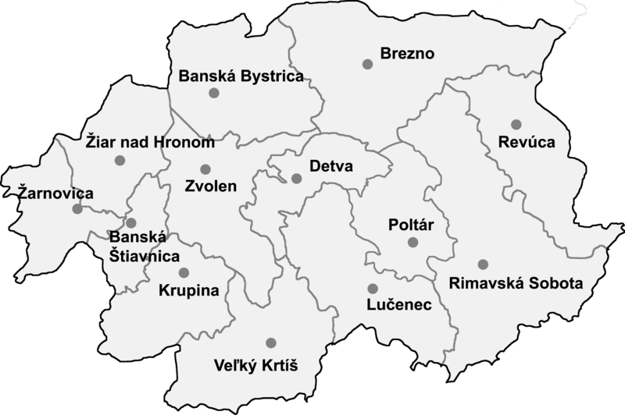

Dopíš správne odpovede.
1.Koľko okresov má Banskobystrický kraj?

2.Napíš 5 riek Banskobystrického kraja.

3.Aká je rozloha Banskobystrického kraja?

4.Ktoré plodiny sa tu pestujú? Vymenuj 3.

5.Aká je priemerná hustota zaľudnenia?

6.S ktorými krajmi susedí Banskobystrický kraj?

7. Napíš 4 národné parky tohto kraja.

8.Koľko obyvateľov má Banskobystrický kraj?

9. Napíš 3 druhy priemyslu, ktorý je tu rozvinutý.

10.Napíš 6 pohorí Banskobystrického kraja.

11.Koľko obyvateľov má Banskobystrický kraj?

